新 书 推 荐
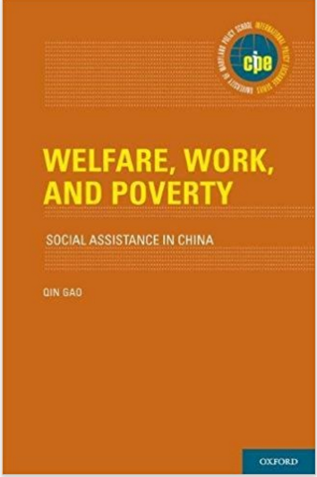
中文书名：《福利、工作和贫困：中国的社会援助》
英文书名：Welfare, Work, and Poverty: Social Assistance in China (International Policy Exchange Series)
作 者：Qin Gao
出 版 社：Oxford University Press
代理公司：ANA/Alina Lin
页 数：176页
出版时间：2017年4月
代理地区：中国大陆、台湾
审读资料：电子稿
类 型：社会科学

内容简介：

《福利、工作和贫困》为中国的基本社会援助计划——最低生活保障或低保自1993年成立以来的影响和效力提供了第一个系统和全面的评估。低保制度是为穷人提供基本安全保障，维护社会和政治稳定的双重功能。尽管就人口覆盖率来说，低保目前是世界上最大的福利项目，但关于低保的成果证据却一直缺乏。这本书提供了重要的新实证证据，并为中国和其他国家提供了及时和有用的政策经验。具体来说，作者高琴提出了以下问题：

•低保对穷人和减轻贫困的目标有多有效？
•让低保户依赖于福利或者能够从福利转向工作吗？
•低保如何影响受赠者的消费模式和主观幸福感？
•他们是否使用低保补助来满足生存需求（如食品、衣服和住所）或投资于人力资本（如健康和教育）？
•对于接受低保的耻辱，他们会感到沮丧吗？还是因为低保的支持，他们对未来更加乐观，享受更大的生活满意度？
•最后，我们可以从现有的证据中学到什么政策教训，以加强和改善未来的低保制度？

这些问题的答案不仅有助于我们深入了解低保的成果，而且还将中国的案例加入到越来越多的有关比较福利研究的国际文献中。《福利、工作和贫困》对政治学家、经济学家、社会学家、公共政策研究者和社会工作者来说，是他们学习和理解当代中国的重要读物。

作者简介：

高琴（Qin Gao）是哥伦比亚大学社会工作学院社会政策与社会工作教授，哥伦比亚大学人口研究中心和东亚研究所的教授。她同时也是中国收入分配研究院和北京师范大学的学术委员会委员，同时也是美中关系全国委员会的公共知识分子研究员。高博士的研究考察了中国的贫困、收入不平等、社会福利政策和项目以及它们的跨国家比较。高博士还研究了中国农村和城市移民的性别不平等和社会保障。她在《中国季刊》、《当代中国杂志》、《社会政策期刊》、《收入与财富评论》、《社会服务评论》和《世界发展》等领域的领先跨学科期刊上发表了大量文章。

媒体评价：

“这一本将作为迄今为止中国社会援助计划的权威研究。它在方法论上的严密性、卓越的清晰性和生动的洞察力方面表现突出。它创造性地提出数据的问题，并得出具有启发性和权威性的发现。在社会政策的领域，这本书是一本必读书！”
----多萝西J索林格（Dorothy J. Solinger）博士，加州大学欧文分校政治学教授

谢谢您的阅读！
请将回馈信息发至：林凤娇 (Alina Lin)
安德鲁 · 纳伯格联合国际有限公司北京代表处
北京市海淀区中关村大街甲59号中国人民大学文化大厦1705室
邮编：100872
电话：010-88810959
传真：010-82504200
Email：alina@nurnberg.com.cn
网址：http://www.nurnberg.com.cn
微博：http://weibo.com/nurnberg
豆瓣小站：http://site.douban.com/110577/
微信订阅号：ANABJ2002

